Mick Bosman MD2A
to do list apps:

- Todoist
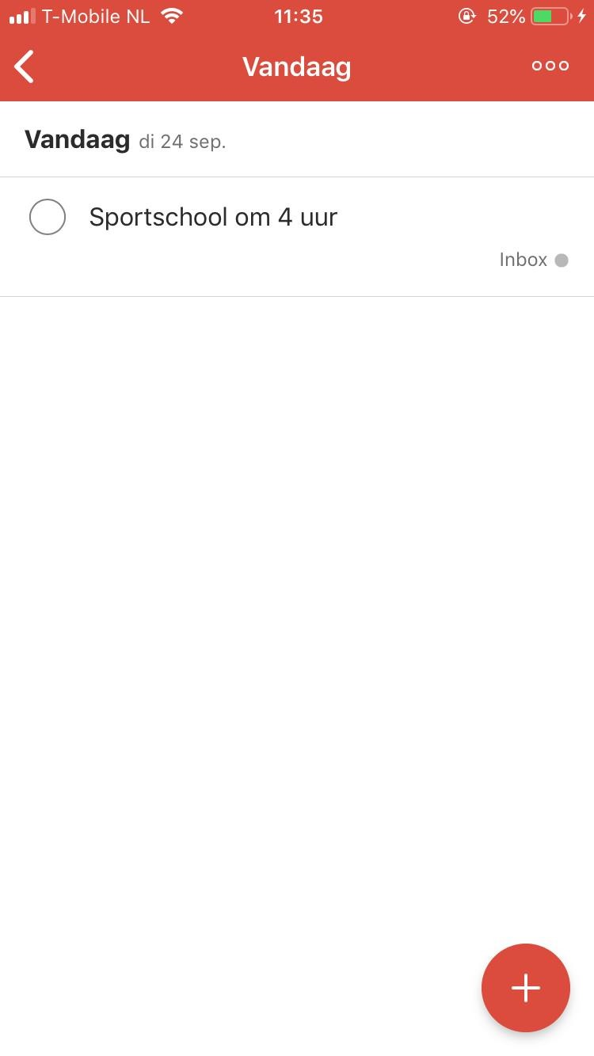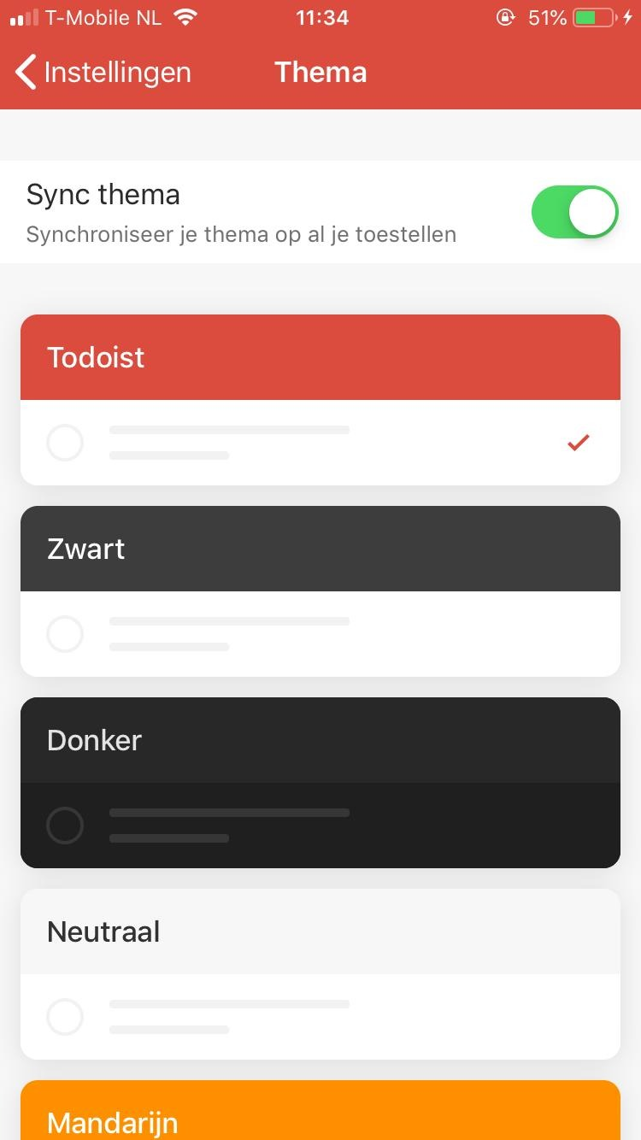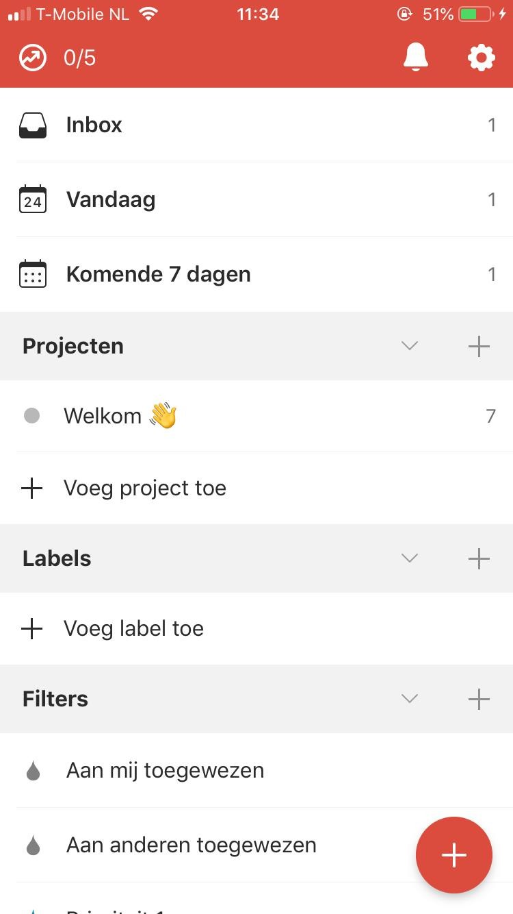
Je kan zelf je thema kiezen. Daardoor kan je altijd de kleuren gebruiken die jij zelf fijn vind.

- Do!

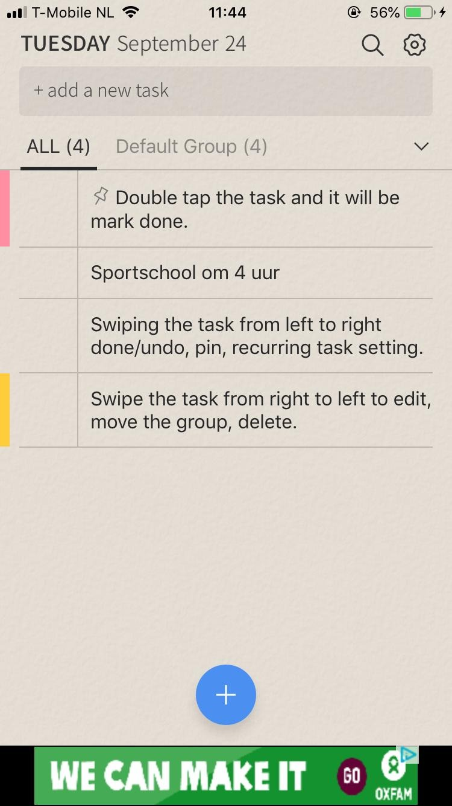
Ik zou dit gebruiken omdat het een simpele app is. Weinig functies, gewoon een simpele duidelijke app.

- To do

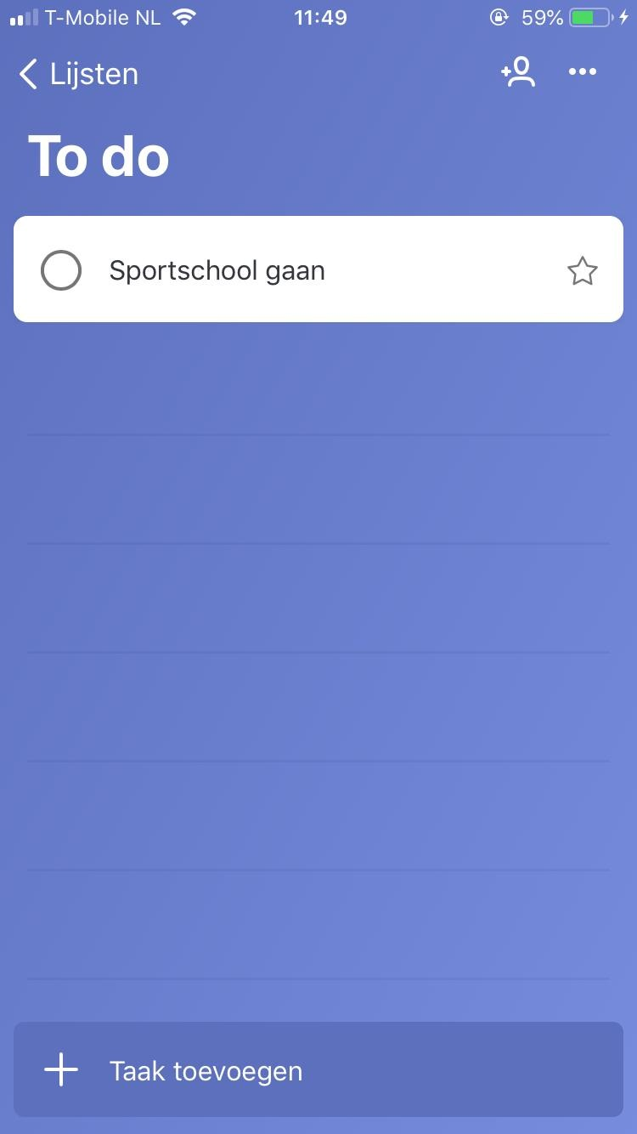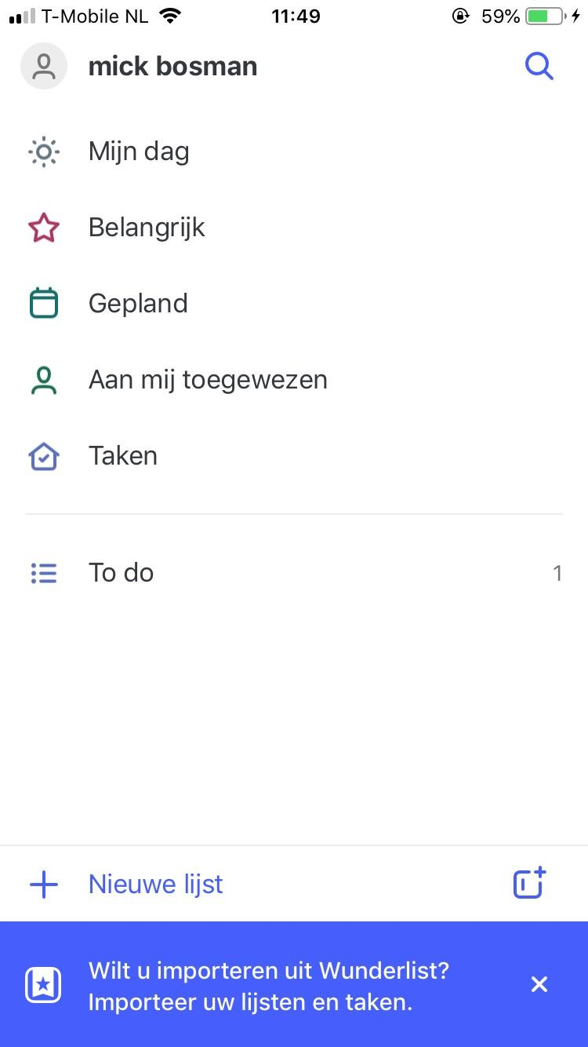

Ik vind deze app handig omdat: je mappen kan maken met daarin je to do listen. Dus je hebt niet alles in 1 lange lijst maar je kan het handig indelen.

- Wunderlist

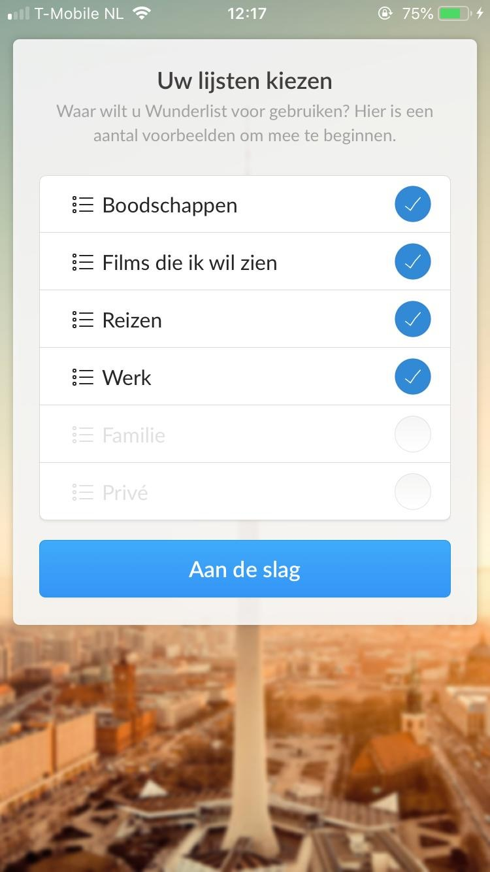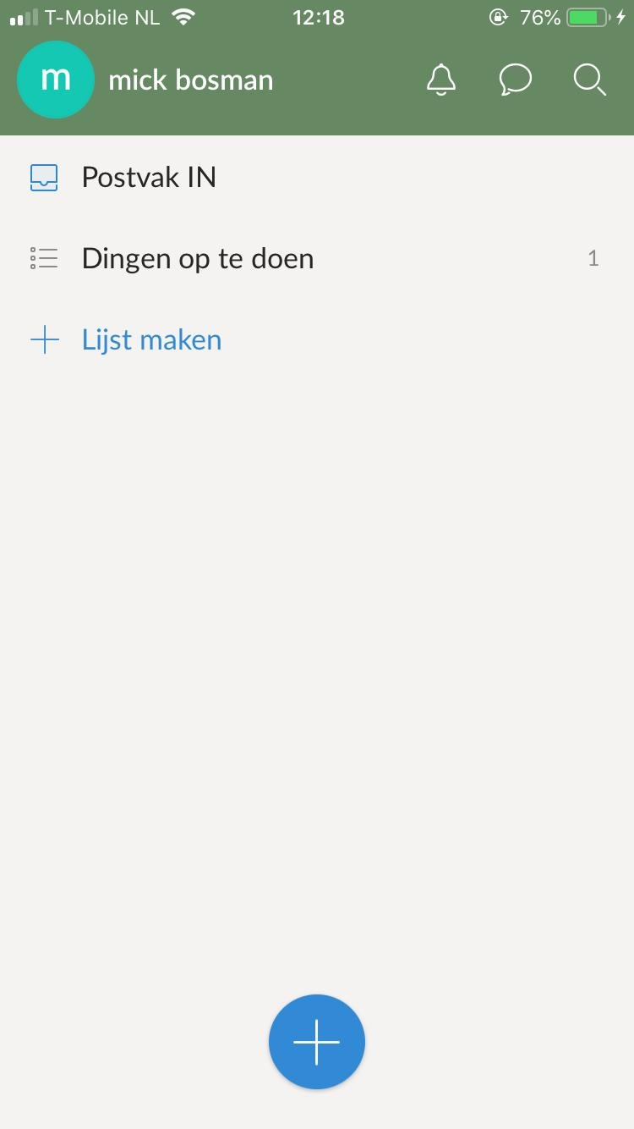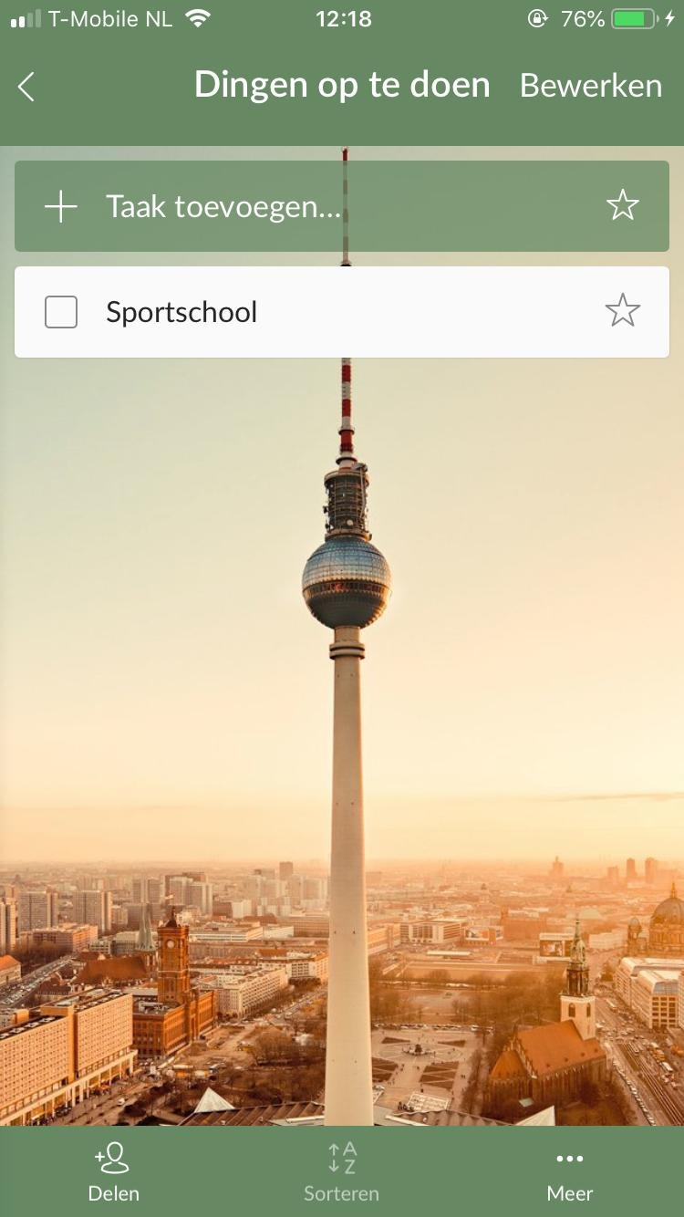
Je kan van tevoren aangeven waar je het voor wilt gebruiken. Je kan ook mapjes aanmaken en dingen die je moet doen goed onderverdelen onder mapjes waardoor het niet een lange lijst word.
- Lists to do

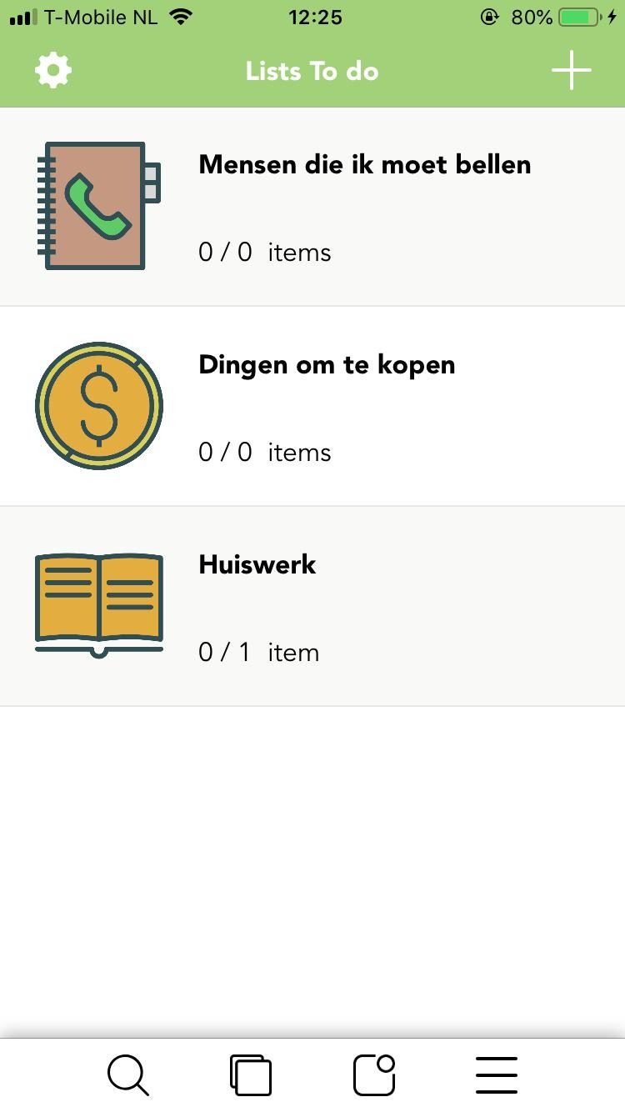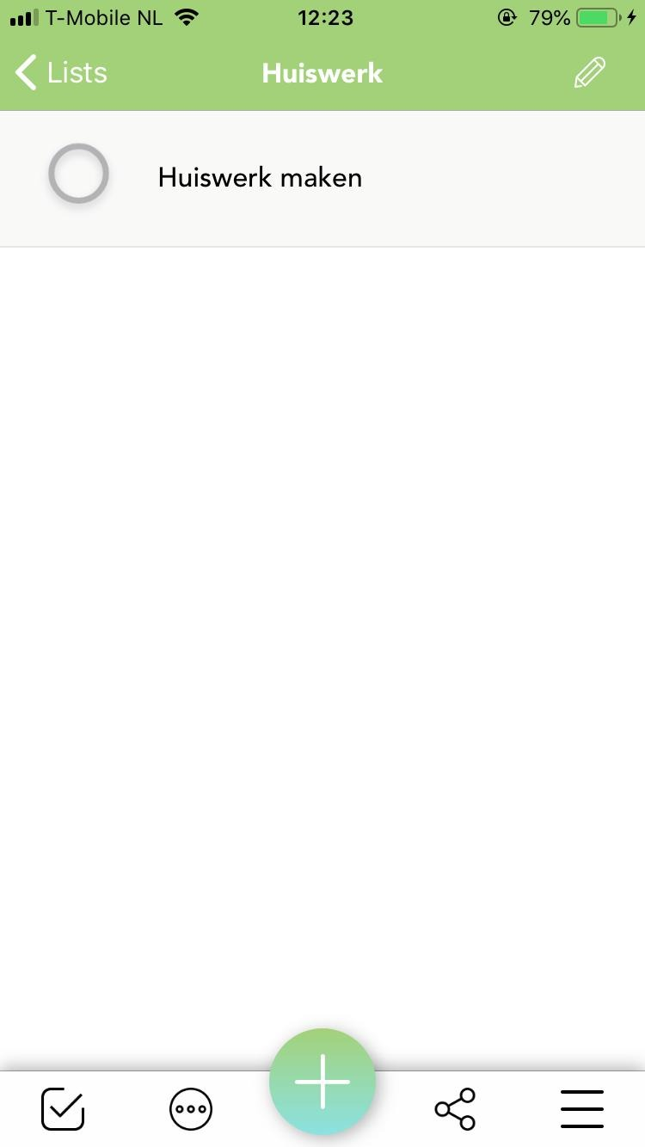
Deze app maakt gebruik van grote icoontjes. Waardoor het heel makkelijk indelen is. Het is een simpel te gebruiken en makkelijke app. Door de icoontjes kan je snel zien waar je moet zijn.

